**コンピュータ概論**

## はじめに

**参考サイト**

* 基礎からわかる！パソコン入門・再入門　<http://yamanjo.net/>
* 第10回　Windowsの32bit/64bitの違い <http://michisugara.jp/archives/2010/lectures_10.html/>

## PC(パーソナルコンピュータ）とは

**PCの種類**

* **Windows　･･･　Windows7 / 8 / 10**
* **Mac　　　･･･　Max OS X**
* **Linux　　･･･　Ubuntu / CentOS など**

### ハードウェアとソフトウェア

**ハードウェア**・・・機械・ディスプレイ・キーボード・マウス

**ソフトウェア**・・・ハードウエアの中で実際に動いているプログラムの総称。

「コンピューター、ソフトが無ければただの箱」

（参考）

|  |  |  |  |  |  |  |
| --- | --- | --- | --- | --- | --- | --- |
| CPUの世代一覧 | |  |  |  |  |  |
| 世代 | | CPU末尾の数字 | 例 | ソケット | メモリ | 販売時期 |
| 第1世代 | Nehalem | 3桁 | Corei7-880 Corei5-650K Corei3-560 | LGA366 LGA1156 | DDR3 | 2008～2011 |
| 第2世代 | Sandy Bridge | 先頭が2 | Corei7-2700K Corei5-2500K Corei3-2130 | LGA1155 | DDR3 | 2011年 |
| 第3世代 | Ivy Bridge | 先頭が3 | Corei7-3770K Corei5-3570K Corei3-3250 | LGA1155 | DDR3 | 2012年 |
| 第4世代 | Haswell | 先頭が4 | Corei7-4770K Corei5-4670K Corei3-4340 | LGA1150 | DDR3 | 2013年 |
| 新第4世代 | Haswell Refresh | 先頭が4 | Corei7-4790K Corei5-4690K Corei3-4370 | LGA1150 | DDR3 | 2014年 |
| 第5世代 | Broadwell | 先頭が5 | Corei7-5775C Corei5-5675C | LGA1150 | DDR3 | 2015年6月 |
| 第6世代 | Skylake | 先頭が6 | Corei7-6700K Corei5-6600K | LGA1151 | DDR3L DDR4 | 2015年8月 |
| 第7世代 | Kaby Lake | 先頭が7 | Corei7-7700K Corei5-7600K | LGA1151 | DDR3L DDR4 | 2017年 |
|  |  |  | 注）末尾のK・Cは倍率ロックフリーを示す。 | | | |

## ハードウェア

### PCの基本構成と周辺機器

PC の主要構成要素を分解したものを、図1.1に示します。

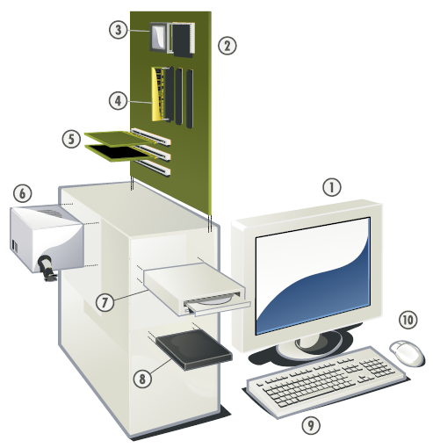

図1.1: PCの構成要素（出展：Wikimedia Commons）

この図で番号が振られた機材や部材は、それぞれ以下の通り。

1. ディスプレイ
2. マザーボード
3. CPU（マイクロプロセッサ）中央演算装置
4. 主記憶装置（Random Access Memory、RAM）
5. 拡張カード
6. 電源供給装置
7. 光学式ディスクドライブ（CD、DVDなど）
8. ハードディスクドライブ（HDD）
9. キーボード
10. マウス

コンピューターの３つの機能

入力・・・情報をコンピューターに入力するための装置（キーボード・マウスなど）

処理・・・コンピューター内で情報を処理する装置（ＣＰＵ・メモリ・ハードディスクなど）

出力・・・結果を出力するための装置。（ディスプレイ・プリンタなど）

### 主なパーツ

1. **ＣＰＵ**・・・Central Processing Unitの略。**中央演算装置**。コンピューターの頭脳。計算を行う装置で、この計算速度がコンピューターの動作速度を規定する部分が大きいと言われる。

**インテル系CPU・・・Corei7　Corei5　Core2Quad　Corei3　Core2Duo　Pentium Celeron**

**AMD系CPU・・・<CPU> Ryzen FX PhenomII Athlon Sempron Opteron**

**<APU> Ryzen FX A-Series E-Series Athlon Sempron**

**参考サイト・・・**[http://hardware-navi.com/cpu.php](http://hardware-navi.com/cpu.php" \l "_blank)

<http://www.cpubenchmark.net/>　　⬅　CPUの性能一覧

<http://pcdegame.zashiki.com/amd.html>

1. **ＲＡＭ**・・・**主記憶装置**（RAM）。CPUがデータを処理するためにそのデータを一時的に置いておくための装置。CPUが計算をする元のデータと計算結果は、基本的にRAMに蓄積される。しかし、RAMは揮発性メモリーとも言われ、記憶を維持するのに定期的に電気を供給する必要があり、そのためPCの電源を切ると記憶が失われてしまう。

**現在、流通しているメモリ（RAM）**

**(デスクトップ用)**　　 **(ノートパソコン用)**

**DDR2** ( DDR2 SDRAM 240pin) ( DDR2 S.O.DIMM 200pin など) 2004年～

**DDR3** ( DDR3 SDRAM 240pin) ( DDR3 S.O.DIMM 204pin ) 2007年～

**DDR3L** ( DDR3L SDRAM 240pin) ( DDR3 S.O.DIMM ) 2008年～

**DDR4** ( DDR4 SDRAM ) ( DDR4 S.O.DIMM ) 2014年～

**※デスクトップ用メモリは2枚1組で使用。ノート用は１枚でよい。**

**※どのメモリが必要かは、チップセットによって変わる。**

**※32bit版Windowsだと3Gバイトまでしか認識しない。64bit版なら大丈夫。**

Webデザインで使用するためには、最低４Gバイトのメモリ容量がほしい。

ゆえに、２Gバイト☓２枚で４Gのメモリとするか、あるいは４Gバイト☓２枚の８G。

1. **補助記憶装置**・・・永続的にデータを保存しておくための装置。**ハードディスクドライブ**・光学式ディスクドライブ（DVD-ROM。CD-ROM)。USBメモリーなど。

**ハードディスク・ドライブ（HDD）**

デスクトップ用・・・3.5インチ ノートパソコン用・・・2.5インチ。

これらのパーツは、いずれも最終的には**マザーボード（**あるいは**メインボード）**と呼ばれる回路基板に接続されている。

マザーボードには**チップセット**と呼ばれるLSI(Large Scale Integration)群が搭載されており、これがマザーボードに接続されたCPUやメモリーなどのパーツ群を制御する。

**※コンピューターは常に電源をコンセントにつないでおく必要がある。つまり、マザーボードには常に電気を供給しておかなければならない。でないと、マザーボードのリチウム電池がなくなり、BIOSがCMOS（揮発性メモリ）に保存している設定値や時計情報がなくなる。（ノートパソコンはバッテリーが内蔵されているので常に電気が供給されている）**

## ソフトウェア

ソフトウェアがなければ、パソコンは電源がついて、ファンが回って、発熱するだけ。

### パコソンの起動のしくみ

1. 電源ＯＮ
2. ＢＩＯＳの起動　＜マザーボードにあるＲＯＭ（不揮発性メモリ）。電源OFFでも記憶を保持する。ただ起動時にCMOS（揮発性メモリ）にある設定内容を読み込む＞
3. ハードディスクの先頭部分の読み込み。
4. ハードディスクの先頭部分がＯＳ（オペレーション・システム）を読み込み、処理をＯＳに渡す。
5. ＯＳが処理を開始。様々なデバイスの初期化をおこなう。
6. ＯＳが待機状態になる。ユーザーからの要求によってさまざまな処理をする用意が完了。
7. ユーザーが様々なアプリケーション・ソフトを起動し、ネットサーフィンをしたり、文書を作ったりする。仕事が終わったら、ＯＳに対して、「シャットダウン」を指示する。
8. ＯＳが電源ＯＦＦの処理をする。
9. 電源ＯＦＦ

### オペレーティングシステム（OS）

#### OSとは

キーボードやマウス・タッチパッドなどから入力した情報をアプリケーションに伝える。また、アプリケーションから要求される画面表示や保存・印刷などの処理を実際におこなう、最も基本的なソフトウェア。

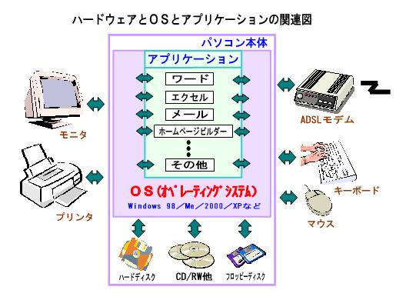

#### ＯＳの種類

##### マイクロソフト

**Windows 32ビット版（Windows7　Windows8　Windows10）**

４Gバイトのメモリが搭載されていたとしても、３Gバイトまでしか認識できない。

Widows7 32ビット版 → Windows10 32ビット版 → Windows10 64ビット版へのアップグレードは可能。

**Windows 64ビット版 ( Windows7 Windows8 Windows10 )**

Windowsでは現在の主流。メモリも８G搭載があたりまえになってきた。

Windows8 からは、セキュリティ機能が標準装備された。（Windows Defender）

Windows7 の場合は、Essential が無料ダウンロードで装備できる。

##### アップル

**Mac OS X**

最新は Mac OS X v10.13。High Sierra

下位層ではFreeBSDをもとにしたUNIX系OSが動いている。

**iOS ( iPhone iPad iPod-touch )**

もとはiPhone OS という名称だった。MacOS X を携帯機器用に最適化したもの。

##### Google

**Android OS**

スマートフォンやタブレットなどに搭載されている。Linuxをもとに開発された。

##### Linux

オープンソースでだれでもが無料で使えるUnix系OS。基本部分をリーナス・トーバルズが開発。OSとしての様々な機能を全世界のプログラマ（ハッカー）が開発・保守している。

WebサーバーのOSとしては圧倒的優位をしめている。

<http://www.w3cook.com/os/summary/>　← Webサーバー

<http://japan.zdnet.com/article/35057416/>　← さまざまなサーバ・クラウド

ディストリビューション（配布パッケージ）として人気が高いのは、近年ではUbuntu と CentOS。それ以外にもさまざまなディストリビューションがある。

#### CPUとOSの確認（Windows10の場合）

「スタートボタン」を**右**クリック　－　「システム」

以下の項目について確認してみよう

　・Windowsのバージョン

　・システム（プロセッサ・メモリ・システムの種類）

　・コンピューター名・フルコンピューター名

### アプリケーション

#### Windowsに標準装備されているアプリケーション

* メモ帳 （Windows アクセサリ）　テキスト・エディタ
* Snipping Tool （Windows アクセサリ）　画面の一部を画像として保存できる
* ペイント （Windows アクセサリ）　画像に簡単な処理を施す
* エクスプローラー （Windows システムツール）　ファイルマネージャー
* Windows Defender （Windows システムツール）　セキュリティソフト
* コマンドプロンプト （Windows システムツール）　いくつかのコマンドは覚えておこう
* フォト 画像ビューワー。動画もOK。
* 日本語入力システム(Microsoft IME)　他にGoogle日本語入力やAtokなどもある。
* Microsoft Edge マイクロソフトのブラウザ。動作が軽い。

#### ユーザーが追加でインストールするアプリケーション

* MS-Office ( Word Excel Powerpoint )　・・・（2010は2020年10月にサポートが終了）

参考　http://www.atmarkit.co.jp/ait/articles/1512/07/news030.html

* Libre-Office　・・・MSｰOfficeとデータ互換性の高いソフト。無料。
* WPS-Office ・・・MS-Officeと操作面も含めて互換性が高い。6480円。（無料版もある）
* Google Chrome　・・・Webブラウザ。他に、Firefox、 Safari などもある。
* Tera Pad　・・・テキスト・エディタ。他に、サクラ・エディタ、Sublime Text などもある。
* Photoshop CC　・・・画像処理など多機能ソフト。他に、Gimp などもある。
* Illustrator CC　・・・イラストなど作成ソフト。
* Dreamweaver　・・・Web作成用ソフト。

### Windowsのファイル形式（拡張子）

Windowsではさまざまなファイルを扱う。プログラムファイルもあれば、データファイルもある。

#### プログラム・ファイル（OOO.exe OOO.com OOO.dll など、）

アプリケーションがもつファイル形式。単体で、あるいは他のプログラムと連携して動作する。

Windowsのシステムファイルは、「c:\Windows\system32\」以下にある。

以下、代表的なアプリケーションの実行ファイルを紹介する。

* Photoshop　･･･64ビット版

[C:\Program](file:///c:/Program) Files\Adobe\Adobe Photoshop CC 2019\Photoshop.exe

32ビット版

[C:\Program](file:///c:/Program) Files(x86)\adobe\Adobe Photoshop CC\Photoshop.exe

* Illustrator　･･･Photoshopと同様。
* Terapad　・・・　[c:\Program](file:///c:/Program) Files(x86)\TeraPad\TraPad.exe
* Google Chrome　･･･C:\Program Files (x86)\Google\Chrome\Application\chrome.exe

Chromeは64ビット版をインストールしてもなぜかこのフォルダに入ってしまう。

【調べ方】デスクトップのショートカットなどを右クリック→ファイルの場所を開く。これで開いたフォルダに◯◯◯.exeがあればそれが実行ファイル。またショートカットがあれば、それをまた右クリックで調べるとよい。

#### データ

アプリケーションが扱うさまざまなファイル。

Windowsではどのファイルにも**拡張子**があり、その拡張子によってアプリケーションとの関連付けがされている。

例　index.html ・・・ **html**が拡張子。chromeなどのブラウザとの関連付けがされている。変更することができる。

indexが名前。日本語名をつけることも可能だが、Webサイト制作に使うファイルなら、日本語は使ってはいけない。

そのふたつを **.**（ドット）によって区切る。これを削除すると、コンピュータはファイルの種類を認識できなくなる。

【プログラムとの関連付けのしかた】関連付けしたいファイルを右クリック→プロパティで、プロパティのダイアログボックスを開き、プログラムの変更で、関連づけたいアプリを選択する。

ファイルの種類（拡張子の種類）

* **テキストファイル**・・・メモ帳やTeraPadなどのエディタで作成できるファイル。

**.txt**　　文書ファイル。

**.html** Webで使うハイパーテキスト。ブラウザで表示する。

**.css** Weｂで使う。HTML文書のデザインを記述する。

**.ini** Windowsの各種アプリの設定ファイル。

**.php** PHPプログラムのソースコードを記述したファイル。

**.js** Javascriptのソースコードを記述したファイル。

* **ドキュメントファイル**・・・ワードやエクセルなどで作成されたファイル。

**.doc** Word2003で作成されたファイル。

**.docx** Word2007以降で作成されたファイル。

**.xls** Excel2003で作成されたファイル。

**.xlsx** Excel2007以降で作成されたファイル。

**.ppt** パワーポイントで作成されたファイル。

* **画像・動画・オーディオを扱うファイル**

**.pdf** 文書を印刷形式で画面上に表示させるアプリ（Acrobat Reader）が扱うファイル。閲覧はAdobe Acrobat Reader等でおこなう。（ <https://get.adobe.com/jp/reader/otherversions/> )

**.jpg** .jpegとも。写真などで使われる画像形式。

**.gif** アイコンなどで使われる画像形式。

**.png** 新しく決められた画像形式。.gifと同じ色数のpng8と、jpegと同じくフルカラーのpng24がある。png8はgifよりもファイルサイズが小さい。png24はjpegよりもファイルサイズは大きい。

**.mp4** H.264コーデックを使用した動画形式。圧縮されているためファイルサイズも小さくできる。インターネットで主流。

**.mpeg** .mpgとも。DVDなどで使われている動画形式。

**.mp3** オーディオの圧縮形式。インターネットでオーディオを配布交換するにはこの形式が主流。

## コンピュータはデータをどのように扱うのか

コンピュータは電気信号のON／OFFに置き換えて記憶している。

「a」という文字の場合・・・アルファベット（アスキーコード）

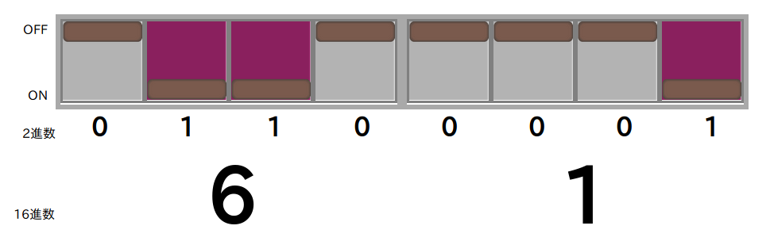8つのスイッチで１つの単位　→　**8ビット**＝**１バイト ・・・ ２の８乗（２５６通り）**の組み合わせができる。8つのスイッチは、左4ビット、右4ビットに分けることで、2桁の16進数で表すことができる。



4ビットは右のように16通りの組み合わせができ、その組み合わせにそれぞれ０〜9、A〜Fの英数字を割り当てて表すことができる。（16進数）

したがって、8ビット（1バイト）は、2桁の16進数で表すことができる。

Webサイトの制作では、このスイッチを使って、色を表現している。（例……#edefc3）

英数字は、１バイトで表すことができる。日本語（シフトJIS・JIS・EUC）の場合、２バイト必要。

UTF-8だと、３バイト必要。

32ビット版Windowsだと、同時に4バイト（2の32乗＝4,294,967,296通り）のデータを処理できる。

64ビット版Windowsだと、2の64乗（2の32乗 X 2の32乗＝18,446,744,073,709,551,615通り）。

**文字コード**・・・Windowsでは、ファイル名やフォルダ名に**シフトJIS**を使っている。MacOSは以前はShiftJisだったが、現在はUnicode（UTF-8およびUTF-16）。また、ワードなどで作成する文書はデフォルトで**シフトJIS**となっている。しかしインターネットの世界では**UTF-8**という文字コードで全世界の言語を扱っている。ゆえにWebサイト制作では**UTF-8**を使うことになる。**ファイル名**や**フォルダ名**は、**半角英数字**を使っておくほうが賢明である。

**拡張子を表示させる**・・・Windowsでは初期設定で「ファイルの拡張子を表示しない」になっている。これはまずいので、「表示する」に変更する。

エクスプローラーを起動 → 「表示」タブ → 「ファイル名拡張子」にチェック。

## 僕がコンピュータを買うとしたら・・・（余談）

Windowsパソコンの場合

中古市場では、Windows10マシンが安くなってる。特に、iCore5やiCore7の3000番台。4000番台でも安いのが出てきている。

考慮すべき条件

1)　64ビット版Windowsであること。

2)　メモリが最低４Gバイトあること。

3)　CPUはATOMは避ける。intelでもAmdでもよい。iCore5以上だとうれしい。

4）　ハードディスク容量はできれば５００Gバイト以上ほしいが、再優先事項ではない。動画や画像を大量に保存するのでなければ、300G程度でもOK。後に容量の大きいパーツを買って外付けHDDとしたり、内蔵HDDを入れ替えることもできるので、あまりこだわらない。

5）　無線LANやBluetoothはだいたい搭載されているだろう。

6）　KingSoftの「WPS-OFFICE」が無料バンドルされているとうれしい。

6)のWPS-OFFICEは、Microsoft Office と非常に互換性の高いオフィスソフトである。操作方法もMicrosoft Offideとほぼ同じ。

## Windows10でのマルウェア対策

**マルウェア** (**malware**) とは、不正かつ有害に動作させる意図で作成された悪意のある[ソフトウェア](https://ja.wikipedia.org/wiki/%E3%82%BD%E3%83%95%E3%83%88%E3%82%A6%E3%82%A7%E3%82%A2" \o "ソフトウェア)や悪質な[コード](https://ja.wikipedia.org/wiki/%E3%83%97%E3%83%AD%E3%82%B0%E3%83%A9%E3%83%A0_(%E3%82%B3%E3%83%B3%E3%83%94%E3%83%A5%E3%83%BC%E3%82%BF)" \o "プログラム (コンピュータ))の総称。[コンピュータウイルス](https://ja.wikipedia.org/wiki/%E3%82%B3%E3%83%B3%E3%83%94%E3%83%A5%E3%83%BC%E3%82%BF%E3%82%A6%E3%82%A4%E3%83%AB%E3%82%B9" \o "コンピュータウイルス)や[ワーム](https://ja.wikipedia.org/wiki/%E3%83%AF%E3%83%BC%E3%83%A0_(%E3%82%B3%E3%83%B3%E3%83%94%E3%83%A5%E3%83%BC%E3%82%BF)" \o "ワーム (コンピュータ))などが含まれる。

**悪意のコード**（malicious code）[[1]](https://ja.wikipedia.org/wiki/%E3%83%9E%E3%83%AB%E3%82%A6%E3%82%A7%E3%82%A2" \l "cite_note-NIST11-1)、**悪意のソフトウェア**（malicious software）[[1]](https://ja.wikipedia.org/wiki/%E3%83%9E%E3%83%AB%E3%82%A6%E3%82%A7%E3%82%A2" \l "cite_note-NIST11-1)、悪意のある**不正ソフトウェア**[[2]](https://ja.wikipedia.org/wiki/%E3%83%9E%E3%83%AB%E3%82%A6%E3%82%A7%E3%82%A2" \l "cite_note-トレンドマイクロ-2)、**有害なソフトウェア**[[3]](https://ja.wikipedia.org/wiki/%E3%83%9E%E3%83%AB%E3%82%A6%E3%82%A7%E3%82%A2" \l "cite_note-bab.la辞書-3)[[4]](https://ja.wikipedia.org/wiki/%E3%83%9E%E3%83%AB%E3%82%A6%E3%82%A7%E3%82%A2" \l "cite_note-Apple_Support-4)、**不正プログラム**[[2]](https://ja.wikipedia.org/wiki/%E3%83%9E%E3%83%AB%E3%82%A6%E3%82%A7%E3%82%A2" \l "cite_note-トレンドマイクロ-2)とも呼ばれる。

マルウェアの行う活動としてはデータの破壊やデータの盗難などがあるが、こうした「悪意のある」行動をするソフトのみならず、ユーザの望まない広告を勝手に出す[アドウェア](https://ja.wikipedia.org/wiki/%E3%82%A2%E3%83%89%E3%82%A6%E3%82%A7%E3%82%A2" \o "アドウェア)のような「**[迷惑ソフト](https://ja.wikipedia.org/wiki/%E6%BD%9C%E5%9C%A8%E7%9A%84%E3%81%AB%E8%BF%B7%E6%83%91%E3%81%AA%E3%82%A2%E3%83%97%E3%83%AA%E3%82%B1%E3%83%BC%E3%82%B7%E3%83%A7%E3%83%B3" \o "潜在的に迷惑なアプリケーション)**」(の中で悪質なもの[[5]](https://ja.wikipedia.org/wiki/%E3%83%9E%E3%83%AB%E3%82%A6%E3%82%A7%E3%82%A2" \l "cite_note-5))もマルウェアの範疇に含める場合がある[[6]](https://ja.wikipedia.org/wiki/%E3%83%9E%E3%83%AB%E3%82%A6%E3%82%A7%E3%82%A2" \l "cite_note-6)。

マルウェア(*malware*) は、「悪意のある」という意味の英語「**mal**icious（マリシャス）」と「soft**ware**」を組み合わせて創られた[混合語](https://ja.wikipedia.org/wiki/%E6%B7%B7%E5%90%88%E8%AA%9E" \o "混合語)である[[7]](https://ja.wikipedia.org/wiki/%E3%83%9E%E3%83%AB%E3%82%A6%E3%82%A7%E3%82%A2" \l "cite_note-kasp-faq-7)。

（『https://ja.wikipedia.org/wiki/マルウェア』より）

マルウェアについての詳しい説明・対策は、以下を参照のこと。

マルウェアの脅威とその対策（https://www.jnsa.org/ikusei/03/08-01.html）

### マルウェアへの対策

実際のインフルエンザの対策と同じ。人間の場合、新しい型のウィルス菌が登場するので、それ用のワクチンを予防接種する。

コンピュータの場合も、マルウェア対策ソフトをインストールするだけではだめ。そのプログラムの更新や新しいマルウェアに対応したワクチンデータの更新が必要。

### Windowsの更新と市販マルウェア対策ソフト

#### Windowsの更新とは？

Windowsの基本プログラムの修正やWindows Defenderのワクチンデータの更新をおこなっている。たいていは自動で更新作業がおこなわれており、ユーザがパソコンで仕事をしている時に、その裏で、更新プログラムやデータがダウンロードされ、インストールされている。インストールを完了するためにはWindowsを再起動しなければならない。再起動が必要になると、Windowsがユーザーにそのメッセージを表示してくる。またシャットダウン時に「更新して再起動」か「更新してインストール」を選べるようになる。

BGMの訓練では、「**更新して再起動**」を選択してから帰るようにすること。

更新してシャットダウンだと、翌朝、起動したあとに、更新作業の続きが始まる。これは、へたをすると1時間以上かかることがあるので、そのあいだはパソコンが使えないからである。

#### パソコンを買ったときに入っていた市販ソフトの扱い

パソコンを買うと、さまざまなアプリがあらかじめインストールされている。そのうちの一つとして「McAfee」や「ウィルスバスター」「ノートン」などのマルウェア対策ソフト、ウィルス対策ソフトがインストールされていることが多い。それらの市販ソフトはWindowsに組み込まれているWindows Defenderと一緒に動かすことができない。（もし一緒に動かしたら、Windowsから「どちらかを停止してくれ」というメッセージが表示される）そのパソコンでは、おそらくWindows Defenderは動作をストップする設定になっているだろう。

これら市販マルウェア対策ソフトは、Windows Defenderよりも高機能であるが、無料で使える期間が1年間などと制限されている。それ以後は、お金を支払わねばならない。もし支払わないで放っておくと、そのマルウェア対策ソフトのプログラムの修正や新しいワクチンデータのダウンロードができなくなるので、そのバソコンは非常に危険な状態になる。

結論としては、その市販ソフトは使わないこと。アンインストールするべきである。そして、マルウェア対策は、Windows Defender一本にすることをお勧めする。

むろん、優秀な市販ソフトを使い続ける選択肢もある。しかしパソコン操作が苦手ならば、Windows Defenderにしておくほうが安心である。

最近のマルウェア

インターネットをしていると、突然画面に「あながのパソコンはウィルスに感染しています」あるいは、「あなたのパソコンには危険なセキュリティホールがあります」などというメッセージが表示され、「それを防ぐには次のアプリをダウンロードしてください」「このアプリをインストールしてください」などと、「ダウンロード」ボタンをクリックすることを促されます。

実はこのアプリこそがマルウェアで、インストールするとウィルスに感染などします。インターネットをしていて知らずにウィルスに感染することがあるかもしれませんが、それを防ぐためアプリをダウンロードすることは絶対にありえません。市販マルウェア対策ソフトも、Windows Defenderも、通常の更新作業のほかにアプリをダウンロードさせることはありません。

## キーボードの名称

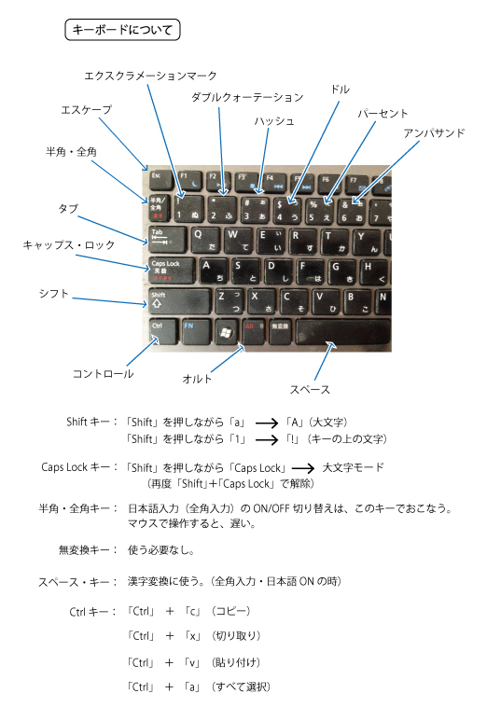

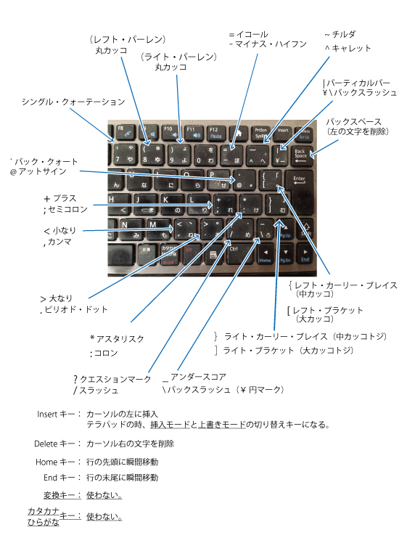

★キーボードの右上に3つのランプがある。それぞれの働きを知っているだろうか？

## フォルダの階層構造

Windowsでは、フォルダの階層構造を理解することが決定的に重要である。

ドキュメントなどを作成した場合（それをここでは『データ』と呼ぶことにする）、MacOSでは、データはアプリが自動的に決まったところに保存してくれるので、ユーザはデータの保存場所を気にかけることはあまりない。

ところが、Windowsでは、ユーザが作成したデータは、ユーザが保存場所を決めなければならない。WordやExcelなどのドキュメント文書は『書類』フォルダに保存する、写真や画像などは『pic』フォルダに保存する、などである。もちろん初期設定にある『ドキュメント』や『ピクチャ』を使ってもかまわない。

そして、自分がデータを保存した場所を知っていなければならない。そのためには『エクスプローラ』を使いこなすことが重要である。

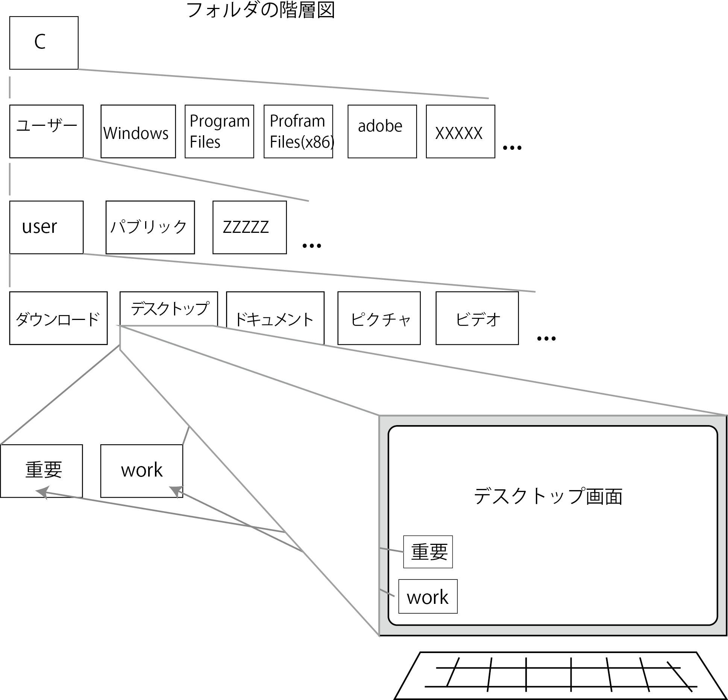

『デスクトップ画面』がフォルダの階層構造ではどこに位置するのかを知っておかねばならない。

## 基本的な操作（確認事項）

1. 電源の切り方
2. フォルダの作成と削除
3. ファイルのコピーと移動
4. スタート画面へのピン留め
5. タスクバーへのピン留め
6. タスクバーでのアプリケーションの切り替え
7. ファイルのダウンロードの仕方
8. セキュリティチェックの仕方
9. 圧縮ファイルの展開（解凍）
10. 各種アプリのインストールの仕方
11. 各アプリのインストール場所
12. 各種アプリのアンインストールの仕方
13. コンピュータ（ハードディスク）のフォルダ構成
14. Windowsのシステムプログラムの格納場所
15. デスクトップ画面のハードディスク内での位置
16. 拡張子の理解と拡張子の表示
17. 各ファイルのプロパティ・・・アプリとの関連付けの仕方
18. コマンド・プロンプトの使い方（ipconfig、 ping など）
19. ファイルの圧縮の仕方
20. ファイルの暗号化の仕方（暗号化ツールを使う）
21. メールの使い方
22. キーボードのキーの配置と名称
23. 半角・全角キー、シフトキー、CapsLockの使い方。
24. Ctrl-C、Ctrl-V、Ctrl-X、Ctrl-A、Ctrl-Zの使い方
25. BSキー、DELキー、INSキー、TABキー、HOMEキー、ENDキーの使い方

###### 仕事でパソコンを使うなら、ブラインド・タッチを覚えると便利。

ブラインド・タッチ・・・手元（キーボード）を見ないで、キーを打てること。

（参考）ブラインドタッチ（タッチタイピング）のコツ! 3つの上達法

<http://yossense.com/touch-typing-practice/>

キー入力練習サイト・・・e-typing （イータイピング）<http://www.e-typing.ne.jp/index.asp>